Учреждение образования

«БЕЛОРУССКИЙ ГОСУДАРСТВЕННЫЙ ТЕХНОЛОГИЧЕСКИЙ УНИВЕРСИТЕТ»

Лабораторная работа № 3. Моделирование процессов с использованием методологии IDEF3

Студент: Точило О. В.

ФИТ 4 курс 4 группа

Преподаватель: Якубенко К. Д.

Минск 2024

# Тема и цель работы

Темой данной лабораторной работы является построение структурной модели IDEF3, необходимое для графического представления работ, объектов и функциональных требований системы, представленной в первой лабораторной работе – сервисе перевода статей «GPTransate».

IDEF3 – это методологическая система для моделирования бизнес-процессов и описания функциональных требований систем, предназначенная для качественного описания последовательностей действий и событий в системе, включающая процессно-ориентированное и объектно-ориентированное моделирование.

Целью лабораторной работы является изучение основ методологии структурного моделирования IDEF, ознакомление с моделированием процессов на основе методологии IDEF3 и получение навыков по применению IDEF3 для описания бизнес-процессов на основании требований к информационной системе.

Ключевые аспекты работы с IDEF3, которые должны быть изучены в ходе лабораторной работы:

* Основные принципы и компоненты IDEF3, такие как Unit of Behavior (UOB), связи, узлы и примечания;
* Специфика построения диаграмм процессов и состояний объектов в рамках IDEF3;
* Использование перекрёстков разных типов и классов: разветвляющих, соединяющих, синхронных, асинхронных и так далее.

Применение IDEF3 в проекте «GPTranslate»:

* Какие конкретные бизнес-процессы можно описать с помощью IDEF3 в контексте работы сервиса;
* Какие данные и информацию необходимо включить в модель для полного описания системы;
* Какие преимущества может дать использование IDEF3 при разработке и оптимизации сервиса «GPTranslate».

Дополнительные аспекты изучения модели IDEF3:

* Сравнение IDEF3 с другими методологиями структурного моделирования, такими как IDEF0;
* Потенциальные ограничения и недостатки использования IDEF3 в практических проектах.

# Описание функциональных требований

Функциональные требования к системе можно разделить на требования к функционалу для различных ролей приложения: пользователя, гостя, модератора и администратора.

Функционал для пользователя:

* загрузка исходной статьи: возможность вставки текста напрямую или загрузки файла с помощью встроенного редактора или файлового менеджера;
* выполнение перевода статьи: автоматический запрос системы на выполнение перевода, с возможностью выбора языка оригинала и целевого языка;
* оценка перевода статьи: шкала оценки с возможностью оставлять комментарии;
* создание жалобы на перевод статьи: простой и удобный интерфейс для описания проблем с переводом, которые должны быть рассмотрены модератором;
* редактирование личной информации: поле для ввода email адреса, кнопка для смены пароля, возможность изменения отображаемого имени.

Функционал для модератора:

* просмотр открытых жалоб: список актуальных проблем с переводами, отсортированный по времени поступления;
* удовлетворение и отклонение жалоб: простая кнопочная система для принятия решения, с возможностью добавления комментариев к жалобе.

Функционал для администратора:

* просмотр и редактирование списка всех пользователей: таблица с информацией о пользователях, возможность фильтрации по ролям и сортировки по различным параметрам;
* просмотр и редактирование списка моделей перевода: панель управления языками, где можно добавлять новые языки, изменять названия или удалять ненужные языки;
* просмотр и редактирование запросов перевода: список всех текущих запросов, с возможностью фильтрации по статусу и дате создания.

Функционал для гостя:

* регистрация: простая форма регистрации с обязательным указанием email адреса и пароля;
* аутентификация: получение доступа к возможностям зарегистрированной ранее учётной записи по адресу email и паролю.

# Описание программных средств

Draw.io (ранее известный как diagrams.net) - это мощный и многофункциональный онлайн-инструмент для создания диаграмм и схем. Разработанный компанией JGraph Ltd., этот веб-ресурс предоставляет широкий спектр инструментов для визуального проектирования и представления концепций.

Основные характеристики и возможности Draw.io:

* гибкость и универсальность: Draw.io предлагает возможности работы с многими типами диаграмм, включая функциональные диаграммы (IDEF0, UML, BPMN), диаграммы потока, смысловые карты, диаграммы Венна, архитектурные диаграммы, мозговые штурмы, канбан-доски, схемы баз данных, элементы управления проектами;
* интерфейс и удобство использования: простой и интуитивно понятный интерфейс, возможность быстрого создания диаграмм с помощью готовых шаблонов, поддержка многоканального редактирования (включая мобильные устройства);
* совместимость и интеграция: поддержка импорта и экспорта различных форматов файлов (.vsdx, .gliffy, .lucidchart), возможность интеграции с популярными инструментами для совместной работы (Google Drive, Dropbox, OneDrive);
* расширенные функции: комментарии и заметки к диаграммам, возможность создания и управления библиотеками элементов;
* безопасность и конфиденциальность: защита проектов за счет шифрования, возможность настройки прав доступа к диаграммам;
* обучение и ресурсы: встроенная справка и учебные материалы, база знаний с примерами и инструкциями;
* поддержка и развитие: регулярные обновления с новыми функциями и улучшениями, активное сообщество пользователей и форумы для обсуждения.

Применение Draw.io в проекте GPTranslate:

* создание подробных функциональных диаграмм для каждого модуля системы;
* разработка архитектуры системы, показывающей взаимосвязь между различными компонентами;
* создание схемы потока данных, демонстрирующей, как информация передается через систему;
* создание диаграммы пользовательского интерфейса, показывающей все доступные функции и их взаимодействие
* разработка диаграммы безопасности, отображающей меры защиты данных и пользователей.

# Описание практического задания

В ходе выполнения практического задания необходимо построить структурную модель IDEF3 по вышеописанным функциональным требованиям. Для построения структурной модели IDEF3 необходимо использовать функциональную модель IDEF0.

Контекстная диаграмма IDEF0 представлена на рисунке 1.1.

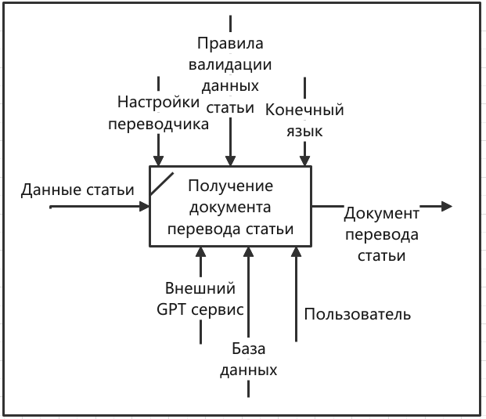

Рисунок 1.1 – Контекстная диаграмма IDEF0

Каждая схема в IDEF3 является подробной декомпозицией бизнес-процесса из диаграммы первого уровня декомпозиции функциональной модели IDEF0.

Диаграмму первого уровня декомпозиции представлена на рисунке 1.2.

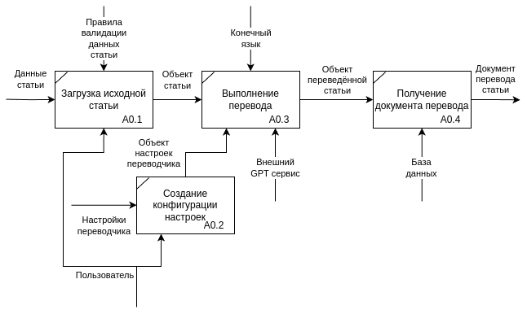

Рисунок 1.2 – Диаграмма первого уровня декомпозиции IDEF0

Далее, для бизнес-процессов диаграммы первого уровня декомпозиции IDEF0 строятся модели IDEF3, описывающие конкретные подробные шаги для достижения реализации данной бизнес-функции.

Диаграмма IDEF3, соответствующая бизнес-функции А1 «Загрузка исходной статьи», представлена на рисунке 1.3.

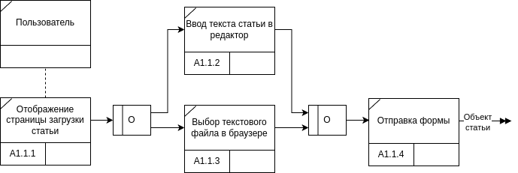

Рисунок 1.3 – Диаграмма IDEF3 бизнес-процесса «Загрузка исходной статьи»

На данной диаграмме пользователь может как ввести текст статьи вручную, так и загрузить её из документа. На получение списка статей влияет пользователь. Связь между объектом и единицей работы называется отношением и обозначается пунктирной линией.

После ввода настроек переводчика пользователь запускает перевод статьи, в результате которого получается объект переведённой статьи, который впоследствии может быть экспортирован в нужном формате.

Для этапа создания конфигурации настроек переводчика также существует диаграмма IDEF3, представленная на рисунке 1.4.

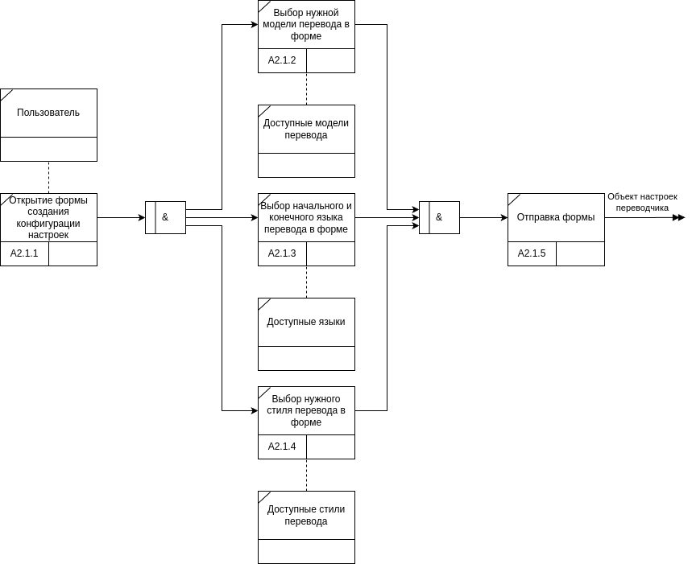

Рисунок 1.4 – Диаграмма IDEF3 бизнес-процесса «Создание конфигурации настроек»

В данной диаграмме связанным объектом является пользователь.

Выполнение бизнес-процессов данной диаграммы начинается после открытия формы создания новой конфигурации. После этого пользователь вводит модель перевода, запрос перевода и его стиль в произвольном порядке и отправляет форму.

Для этапа выполнения перевода статьи также существует диаграмма IDEF3, представленная на рисунке 1.5.

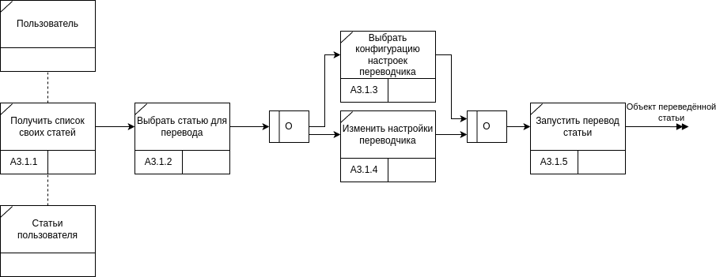

Рисунок 1.5 – Диаграмма IDEF3 бизнес-процесса «Выполнение перевода»

В данной диаграмме связанными объектами являются пользователь и его статьи.

Пользователь может выбрать заранее созданную конфигурацию настроек или задать настройки непосредственно перед переводом.

Для этапа получения документа перевода также существует диаграмма IDEF3, представленная на рисунке 1.6.

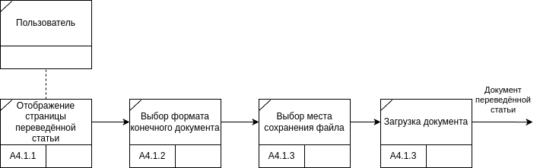

Рисунок 1.6 – Диаграмма IDEF3 бизнес-процесса «Получение документа перевода»

В данной диаграмме связанным объектом является пользователь.

Таким образом, в данном описании структурной модели IDEF3 предоставлена информация об этапах построения модели IDEF3 и диаграммы для веб-приложения «GPTransate».